

INFORMATIKOS FAKULTETAS

[**T125B158 Robotų programavimo technologijos**](https://moodle.ktu.edu/course/view.php?id=6144)

**Pirmas laboratorinis**

Studentai: Eligijus Kiudys IFF-7/14

Martynas Girdžiūna IFF-7/14

Simonas Brasas IFF-7/9

Dėstytojai: doc. Narbutaitė Lina

Doc. Adomkus Tomas

# KAUNAS 2020

Turinys

1. Tikslas, užduotis, komanda 3

2. Užduotis 3

3. Užduotys 3

4. Išvados 7

Paveikslų sąrašas

Pav. 1 sugrįžimo į pradinį tašką algoritmas 3

Pav. 2 pilno kliūties apvažiavimo algoritmas 4

Pav. 3 susidūrimo išvengimo algoritmas 5

Pav. 4 dinaminio greičio kitimo algoritmas 6

# Tikslas, užduotis, komanda

Susipažinti su roboto „mBot“ veikimu. Išanalizuoti mBot robote esančių sensorių veikimus išmokti juos programiškai valdyti .

Darbas buvo atliekamas ant vieno grupiškai, t.y. programavimas, analizavimas ir ataskaitos darymas.

# Užduotis

• Robotų paleidimas ir sustabdymas vykdomas IR pulteliu.

• Robotas dirba keliais režimais.

• Roboto veikimo režimai turi būti perjungiami naudojantis IR pulteliu. Apie įjungtą režimą turi indukuoti LED arba buzz sensoriai.

# Užduotys

**• Sugrįžimas į pradinį tašką:**

Robotas paleidžiamas važiuoti. Nuvažiuoja atstumą ..... apsisuka ir grįžta į pradinę padėti. Sustoja.

Užduotis buvo atliekama, kad paspaudus A migtuką ant pultelio robotas pavažiuotu į priekį ir gryžtu i pradinę vietą.

Pav. sugrįžimo į pradinį tašką algoritmas

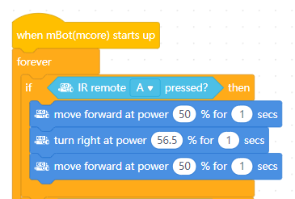

Pagal kodą paspaudus A mygtuką robotas pavažiuoja į priekį 1 sekundę, tuomet sukasi 1 sekundę ir grįžta atgal pavažiuoja 1 sekundę.

Dalinė išvada:

Užduotis buvo atlikta greitai ir nesudetingai, kadangi pati užduotis buvo paprasta.

**• Pilnas kliūties apvažiavimas**

Robotas pats turi pilnai apvažiuoti kliūtį (roboto dėžutę) ir grįžti į pradinė vietą iš kurios išvažiavo.

Pav. pilno kliūties apvažiavimo algoritmas

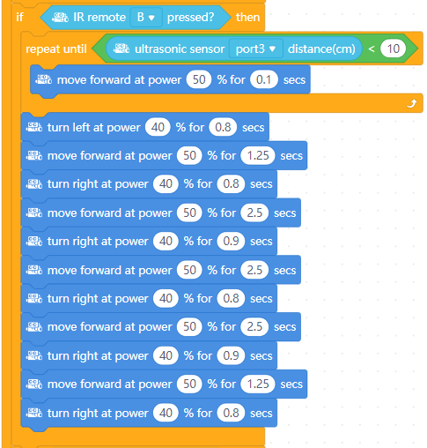

Pagal algoritmą, paspaudūs pulteliu B mygtuką yra sensorius pradeda tikrinti koks yra atstumas iki artimiausios kliuties, ir kol atsumas yra pakankamai didelis važiuoja toliau. Privažiavus kliuti robotas pradeda apvažinėti ją per kairiają pusę ir gryždamas į pradinę vietą, kur buvo nustatyta kliutis.

Dalinė išvada:

Algoritmas buvo parašytas nesudetingai, tačiau kadangi robotas retkarčiais važiuodavo netiesiai ir skirtingai baterijos kaikuriu veikia, tenka koreguoti galią pagal robotą.

**• Susidūrimo išvengimas**

Robotai važiuodami vienas priešais kitą turi nesusidurti. Tam panaudokite ultragarsinį sensorių. Robotai priartėję vienas prie kito per atstumą ...... turi pradėti vienas nuo kito tolti. Pavažiavę tam tikrą atstumą jie vėl turi artėti vienas prie kito, tačiau niekada nesusidurti. Ši veiksmų seka kartojama tol, kol robotai sustabdomi panaudojant IR pultelį.

Pav. susidūrimo išvengimo algoritmas

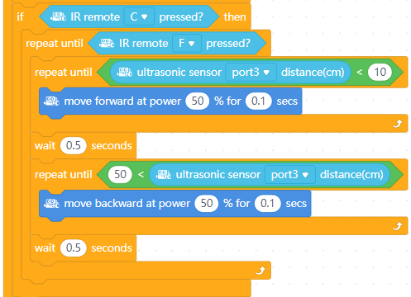

Pagal algoritmą, pulteliu paspaudūs C mygtuką du robotai pradeda važiuoti tiesiai vienas į kitą, kol privažiuoją kliutį tikrinant garso sensoriais (kitą robutą), tuomet pradeda važiuoti atgal ir tikrina sensorius kada atstumas tarp robotų yra pakankamai didelis, tuomet pradeda vėl važiuoti į prieki. Robotai šia funkcija atlikinėja kol paspaudžiamas F mygtukas

Dalinė išvada: Algoritmas taipogi yra paprastas kadangi robotas tikrina tik atstumus ir važinėja į prieki ir atgal, tačiau retkarčiais vienas robotas nuvažiuoja į šoną, dėl ratų arba baterijos problemų.

**• Dinaminis greičio kitimas**

Robotai važiuoja vienas paskui kitą. Į pirmą robotą nukreipiamas didesnis šviesos srautas (apšveičiamas žibintuvėliu), jis pradeda greičiau važiuoti. Padidėjus atstumui antras robotas irgi pradeda greičiau važiuoti, kad išlaikyti pastovų atstumą tarp robotų. Sumažėjus šviesos srauto intensyvumui ar atstumui, pradedama važiuoti pradiniu greičiu.

Pav. dinaminio greičio kitimo algoritmas

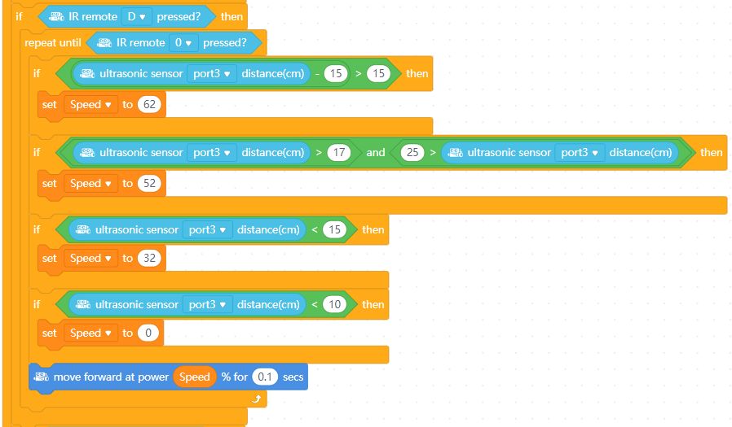

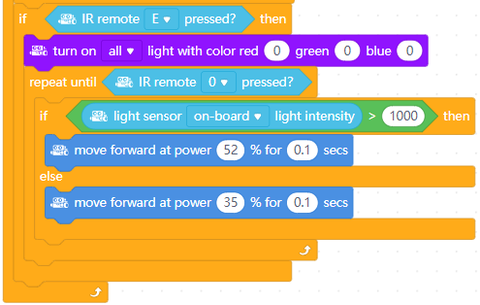

Pastačius du robotus vienas paskui kitą, paspaudžiamas E mygtukas ir robotas pradeda važiuoti lėtai greičiu, tuomet paspaudžiamas D mygtukas ir robotas iš galo pradeda sekti pirmajį greitesniu greičiu, kol prisiveja iki 17cm atstumo, tuomet suletėja, o priartėjus iki 15cm jis važiuoja tokiu pačiu greičiu kaip ir pirmasis. Tačiau pašvietus su telefono žibintu pirmasis pradeda vėl važiuoti greičiau ir antrasis turi toliau sekti pirmajį, pakeisdamas savo greiti pagal atstumą. Robotai atlieka šias funkcijas kol paspaudžiamas pulteliu ,,0‘‘ mygtukas.

Dalinė išvada: Algoritmas veikia korektiškai ir teisingai. Robotai nors ir atlieka savo algoritmo funkciją, tačiau fiziškai retkarčiais galinis robotas pavažiuoja į šoną ir pameta pirmajį, dėl to gali pradėti važiuoti betkokiu greičiu kai nebeseka pirmojo.

# Išvados

Visas užduotis spėjome padaryti anksčiau laiko. Buvo keletas nesklandumų.   
Antroje dalyje robotas važiavo labiau į kairę pusę todėl robotui buvo sunku apvažiuoti kliūtį. Trečioje dalyje robotas nevažiavo tiesiai todėl robotui buvo sunku aptikti kada priartėja prie kito roboto kai reikia jį išvengti. Ketvirtoje dalyje robotai nevažiavo vienodu greičiu kadangi robotų baterijos skyrėsi. Spręsdami įvairas problemas ir kuriant algoritmus laboratoriniam darbui išmokome programuoti robotus naudotis „mBot“ programavimo aplinka.